※情報解禁：2025年9月24日(水)10時※
報道関係者各位
2025年9月24日
株式会社スマイルブーム

プログラミング不要のPC向けRPG制作ツール『RPG Developer Bakin』
ゲームクリエイター祁答院慎×Bakin
開発ブログ第3回「プロットは地図、制作はクエスト」公開
東京ゲームショウ2025に出展

株式会社スマイルブーム（代表取締役：小林貴樹、本社：札幌市）は、本日、ゲームクリエイター・祁答院慎氏が『RPG Developer Bakin』（以下、Bakin）で新たなサンプルゲームを制作する過程を紹介する開発ブログ「Made with RPG Developer Bakin」第3回を公開しました。あわせて、明日より開催される東京ゲームショウ2025の「Sapporo Game Camp」ブースにて『RPG Developer Bakin』をプレイアブル出展することをお知らせします。さらに、エルフ・格闘家の高解像度ドット絵キャラクター素材集と、現代的な郊外の街並みを表現できる3Dモデルパックを発売しましたのでお知らせいたします。

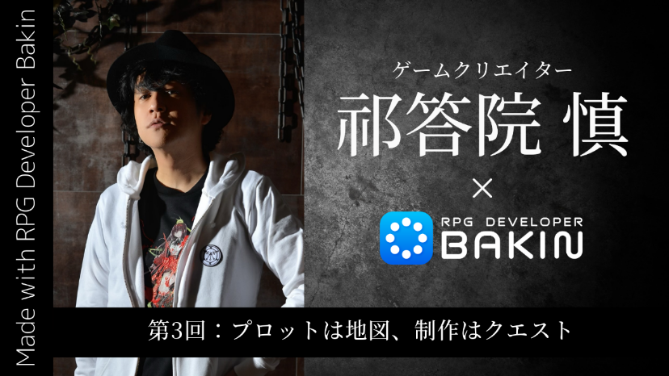
■プロットは地図、制作はクエスト ― 『サバトの女王』リビルドに向けて、旅の足跡

人気ホラーゲーム『コープスパーティー』のクリエイター・祁答院氏が、Bakinを使って制作中の新たなサンプルゲーム。その制作過程を紹介する開発ブログ「Made with RPG Developer Bakin」の第3回「プロットは地図、制作はクエスト」を公開しました。
記事では、プロのクリエイターがゲームの世界をどのように構築していくのか、プロットやフローチャートを練り上げていく工程を紹介。これからゲーム制作を始めたい方にも参考になる内容です。ぜひご覧ください。

■Made with RPG Developer Bakin第3回：プロットは地図、制作はクエスト
URL：https://rpgbakin.com/blog/made-with-bakin/16637


■祁答院 慎（けどういん まこと）プロフィール
日本のゲームクリエイター・シナリオライター。兵庫県尼崎市出身。学生時代に自作したホラーゲーム『コープスパーティー』が同人作品として注目され、後に商業化。シリーズはゲームだけでなく、小説、ドラマCD、アニメなど多方面に展開され、国内外で高い評価を受ける。ホラーやサスペンス、青春群像劇など人間の内面に迫る重厚なストーリー作りに定評があり、独特の恐怖演出や心理描写にファンが多い。近年もゲームや小説で新作を発表し続け、精力的に活動。制作スタイルとして「まず物語から考える」ことを重視し、自身の体験や感情を反映させながら作品世界を構築している。

※『コープスパーティー』はTeam GrisGris、『コープスパーティーBR、BS、2U、BD、TP』はTeam GrisGris/MAGES.の著作物です。

■東京ゲームショウ2025へ出展！
『RPG Developer Bakin』や『プチコン4』などの「楽しいゲーム作りをサポートするツール」をお届けするスマイルブームは、明日、2025年9月25日から開催される「東京ゲームショウ2025」に出展いたします。
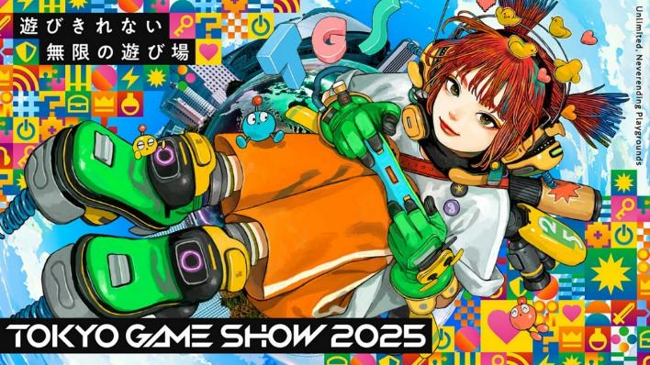
スマイルブームの本社がある札幌市と札幌を拠点とするゲーム会社が合同で開催するイベント「Sapporo Game Camp」のブース内にて、『RPG Developer Bakin』をプレイアブル出展いたします。正式版がリリースされた『RPG Developer Bakin』がどんなツールなのか実際にお試しいただけますので、ぜひ、お立ち寄りください。

◆出展概要
イベント名称：東京ゲームショウ2025
開催日時：
ビジネスデイ：
9月25日（木）10:00～17:00
9月26日（金）10:00～17:00
一般公開日：
9月27日（土）09:30～17:00
9月28日（日）09:30～16:30
※ビジネスデイと一般公開日では開場時間が異なります。
※一般公開日は、状況により開場時間が30分早まる場合があります。
会場：幕張メッセ
出展社名：Sapporo Game Camp
ブース：4ホール / ブース番号：04-N02
入場料：有料 詳細はイベント公式サイトをご覧ください。
イベント公式サイト：https://tgs.cesa.or.jp/

■本日発売！新たなDLCが2種類登場
本日、エルフ・格闘家の高解像度ドット絵キャラクター素材集『Vibrato HERO PIXEL PACK Vol.2』と、現代的な郊外の街並みを再現できる3Dモデルパック『PixelScapes Modern Suburban Pack』を発売しました。また、本日より、2025年10月8日(水)午前2時まで10％OFFのローンチ割引を実施します。この機会をお見逃しなく！
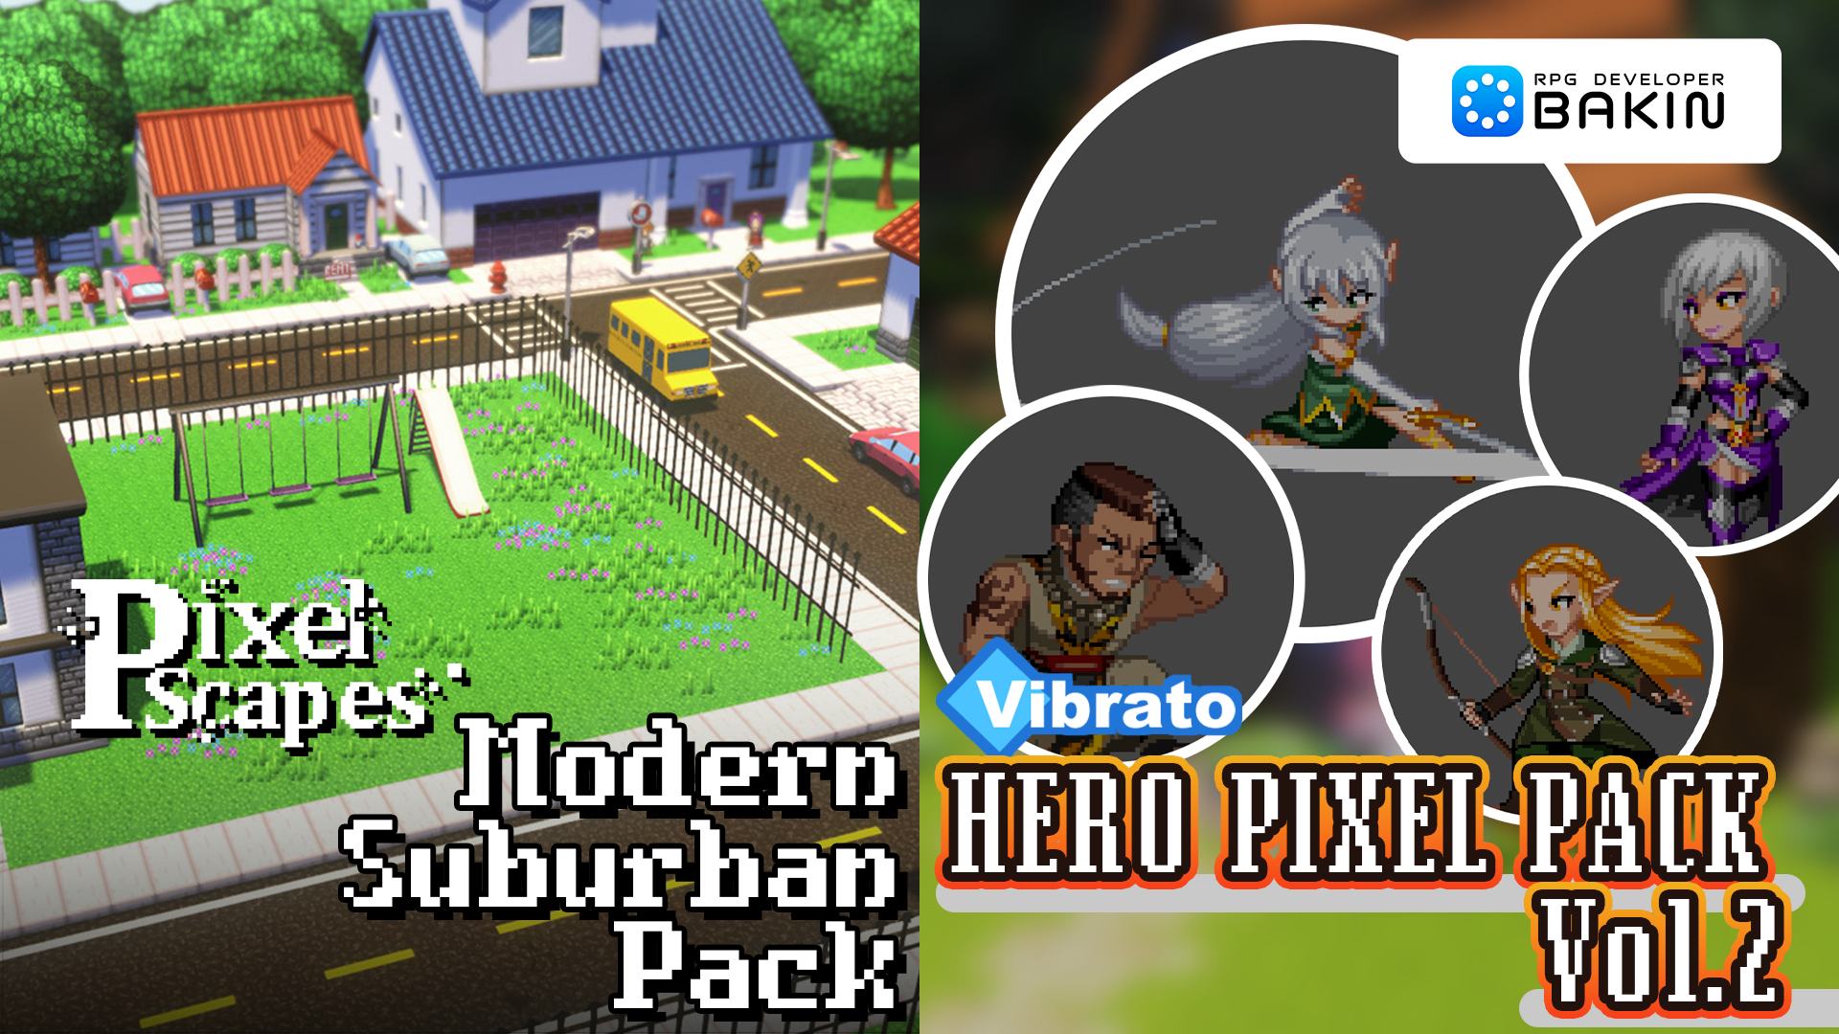
●2025年9月24日発売DLC概要
◆ローンチセール
期間：2025年9月24日(水)～10月8日(水)午前2時(JST)
割引率：10％OFF

◆RPG Developer Bakin Vibrato HERO PIXEL PACK Vol.2
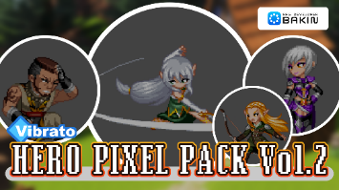
Bakinの標準素材に収録されている「エルフA」「エルフB」「格闘家A」「格闘家B」の4キャラクターを基に、ピクセルアート作家Vibrato氏が新たに描き下ろした高解像度ドット絵キャラクター素材集です。
標準素材の1コマ40×40ドットに対し、本素材集は約4倍の解像度で制作。各キャラクターの細部や個性をより繊細かつ魅力的に表現しています。また、各キャラクターの特徴に合わせた14種類の専用アクションとポーズを収録。躍動感のある動きや豊かな感情表現が可能となり、ゲーム内の演出の幅が大きく広がります。

・価格：2,300円(税込)
・Steamストア：https://store.steampowered.com/app/4007350/
・紹介動画：https://youtu.be/XVIrLYzAiqs

◆RPG Developer Bakin PixelScapes Modern Suburban Pack
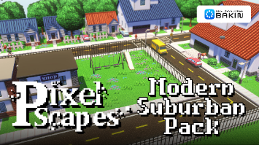
現代的な郊外の街並みを再現できるピクセルアート風の3Dモデルセットです。一軒家、店舗、ブランコ・すべり台などの遊具を備えた公園セット、スクールバスなど、明るく親しみやすい住宅街の要素が多数収録されており、現代劇・ミステリー・学園ものなど、さまざまなジャンルのゲームに最適です。

・価格：2,300円(税込)
・Steamストア：https://store.steampowered.com/app/4007360/
・紹介動画：https://youtu.be/AorshBSfvJ4

■『RPG Developer Bakin』 とは

『RPG Developer Bakin』は手軽さと高度な機能を併せ持つ、どなたでも“あなたの世界”をRPGにできるゲーム制作ツールです。ゲームのような感覚でマップを作れるマップエディター、機能を持ったパネルを並べるだけでゲームの制御ができるイベントエディター、キャラクターのステータスを細やかに設定できるデータベース、風景を一変させられる高度な画面エフェクトといったさまざまな機能を備えています。グラフィック・サウンドのアセットも用意されており、すぐに“あなたのゲーム”を作りはじめることができます。
2022年10月にSteamで早期アクセス版を配信開始し、製品化に向けてクリエイターの皆様のご要望をいただきながら、機能の改善や追加を進め、2025年8月28日に正式版をリリースしました。

■『RPG Developer Bakin』 配信概要
タイトル : RPG Developer Bakin（アールピージー デベロッパー バキン）
ジャンル：ゲーム制作ツール
対応PF/推奨環境 : OS：Windows10 (64bit)、CPU: Core i5-8400/Ryzen 5 1500X以上、メモリ：16GB、グラフィック：NVIDIA® GeForce™ GTX1650/AMD Radeon™ RX570、ストレージ：8GB利用可能
配信ストア：Steam https://store.steampowered.com/app/1036640/RPG_Developer_Bakin
早期アクセス開始日：2022年10月18日
正式版リリース日：2025年8月28日
価格：9,200円(税込)
開発/配信：株式会社スマイルブーム
著作権表記：©2022-2025 SmileBoom Co.Ltd.
公式サイト：https://rpgbakin.com
公式X(twitter) : https://twitter.com/RPGBakin
公式Discord : https://discord.gg/yKwuye2
公式FaceBook：https://www.facebook.com/RPGDeveloperBakin
公式Weibo：https://weibo.com/rpgbakin/
公式Bilibili：https://space.bilibili.com/3546614725609533
公式HeyBox：https://www.xiaoheihe.cn/bbs/user_profile_share?user_id=a6d16c033632&h_src=heyboxapp
※早期アクセス版をご購入の方はアップデートを適用することで正式版となります。（追加費用不要）
※早期アクセス期間中にご購入済み/ご利用の各DLCは正式版でもそのままご利用いただけます。

■本リリースのロゴ、動画、スクリーンショット等の素材は以下URLよりダウンロードいただけます。
https://smileboom.com/dl/press/RPGDeveloperBakin_Assets_20250924.zip

■株式会社スマイルブームについて
『北の大地 札幌から “おもしろ・愉快” 届けます』
弊社は8bitパソコンの時代から、『うっでぃぽこ』『俺の料理』『ガチャろく』といった数々のゲームのディレクターを務めてきた小林貴樹が2008年に設立いたしました。「殺伐としない愉快なゲーム」と若者のための「未来のクリエイター向けツール」を作り続けることを社是として、ゲーム制作はもちろん、子供向けプログラミングワークショップの開催や各種学校での指導など、札幌の地で日々愉快なモノ・コトづくりに邁進しています。

所在地：北海道札幌市北区北十条西3丁目1-1
Noblesse SAPPORO
コーポレートサイト： https://smileboom.com/

■本リリースの問い合わせ先
株式会社スマイルブーム 担当：長井・鶴田
Mail：info@smileboom.com

